

**BÁO CÁO ĐỀ TÀI**

**MÔN : HỆ THỐNG VÀ CÔNG NGHỆ WEB**

Giáo viên : Đặng Thị Thu Hà

Lớp : DHKTPM12ATT

Niên khóa : 2017-2018

Người thực hiện : + Huỳnh Phúc Huy – 16021731

+ Nguyễn Hồng Quang - 16021131

1. **Giới thiệu:**

* Trong cuộc sống hiện đại ngày nay, nhu cầu mua sắm, xây dựng phong cách của con người gày càng tăng cao, các phong cách ăn mặc cũng càng ngày phát triển và được đa dạng hóa. Vì vậy, thật khó để cho mọi người để có thể chọn cho mình một phong cách ăn mặc phù hợp với bản thân trong cuộc sông hàng ngày.
* Chính vì lý do đó mà HQBoutique được tạo ra để giúp cho mọi người có thể dễ dàng chọn lựa cho mình những item thời trang độc đáo, thời thượng, giản dị… theo phong cách của chính bản thân mình.
* HQBoutique là một website bán hàng online , là nơi phân phối các mặt hàng thời trang của những thương hiệu nổi tiếng như Gucci , Adidas , Nike ,… bao gồm : giày , áo , quần ,…

1. **Phân tích yêu cầu của website:**

**1 .Yêu cầu chức năng:**

* + Có chức năng đăng kí, đăng nhập giúp người dùng có thể dễ dàng quản lí danh sách các mốn hàng mình mua và hỗ trợ tích điểm.
  + Cho người dùng thấy hình ảnh sản phẩm theo danh sách sản phẩm hot, áo, quần , giày.
  + Khi người dùng vào trang sản phẩm, có đầy đủ hình ảnh, thông tin, size, màu cho khách hàng lựa chọn.
  + Có chức năng tìm kiếm sản phẩm, giúp khách hàng chọn được sản phẩm một cách nhanh chóng.
  + Chức năng giỏ hàng giúp khách hàng quản lý được những sản phẩm mình đang chọn mua.
  + Có chức năng thanh toán online, thuận lợi cho những khách hàng ở xa muốn mua hàng.
  + Có chức năng CSKH khi khách hàng cần sự hỗ trợ.

**2 .Yêu cầu phi chức năng:**

* + Giao diện đơn giản, tinh tế, giúp khách hàng dễ dàng tương tác với trang web.
  + Mức độ phản hồi của hệ thống đạt tốc độ cao.
  + Hệ thống có tính bảo mật cao, tất cả thông tin cá nhân, thông tin giao dịch của người dùng được bảo mật tuyệt đối và tránh bị đánh cắp dữ liệu.
  + Có cơ sở dữ liệu lớn, bảo mật để lưu thông tin người dùng an toàn.
  + Hệ thống phải có hiệu năng tốt, một lượng lớn user có thể truy cập cùng lúc mà không bị tắc nghẽn.
  + Có thể sử dụng được trên nhiều trình duyệt thông dụng và các thiết bị di động.

**3 .Site map:**

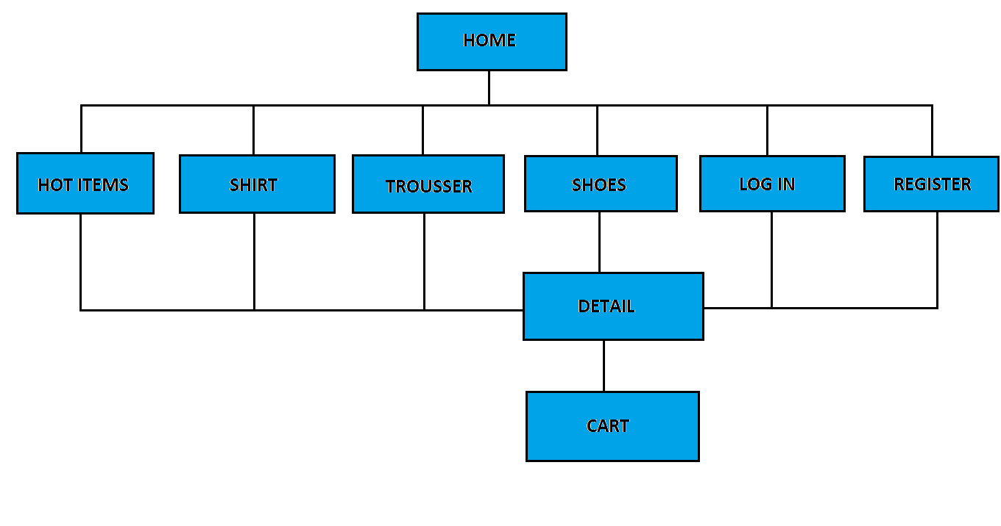

1. **Hiện thực:**
   * **Offical**
     + Nội dung: Đây là trang chủ, thể hiện tổng quan tang web, khách hàng có thể thấy được danh sách các hãng thời trang mà shop kinh doanh.
     + Kỹ thuật: Sử dụng html và css với các thuộc tính:
       1. Position-fixed-top: dùng để cố định thanh nav-bar trên top web site.
       2. Display-none và display-block: dùng để hiển thị các menu con của thanh nav-bar.
       3. Các thẻ <ul>, <li>:Tạo danh sách sản phẩm theo từng danh mục.
       4. Các thẻ <img>: Dùng để hiển thị những hình ảnh, logo của các nhãn hiệu thời trang.

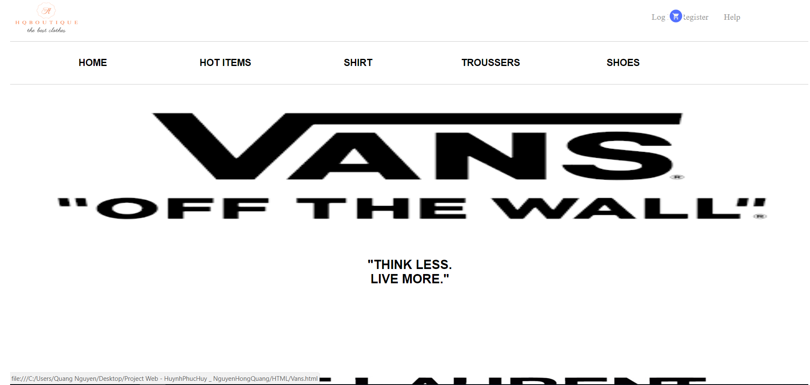

* + **Đăng kí**
    - Nội dung: Giúp người dùng đăng kí tài khoản trong hệ thống.
    - Kỹ thuật: Sử dụng html, css và javascript với các thuộc tính:
      1. Thẻ <form>: Dùng để tạo form đăng kí.
      2. Buttton ‘’SIGN UP’’: Người dùng nhấp vào thì tài khoản được đăng kí vào hệ thống.
      3. Kiểm tra dữ liệu bằng JS(onblur): Khi nhập dữ liệu đăng kí không phù hợp hệ thống sẽ báo cho người dùng biết để sửa lại dữ liệu cho hợp lệ.
      4. Các thẻ <ul>, <li>:Tạo danh sách sản phẩm theo từng danh mục.
      5. Các thẻ <img>: Dùng để hiển thị những hình ảnh

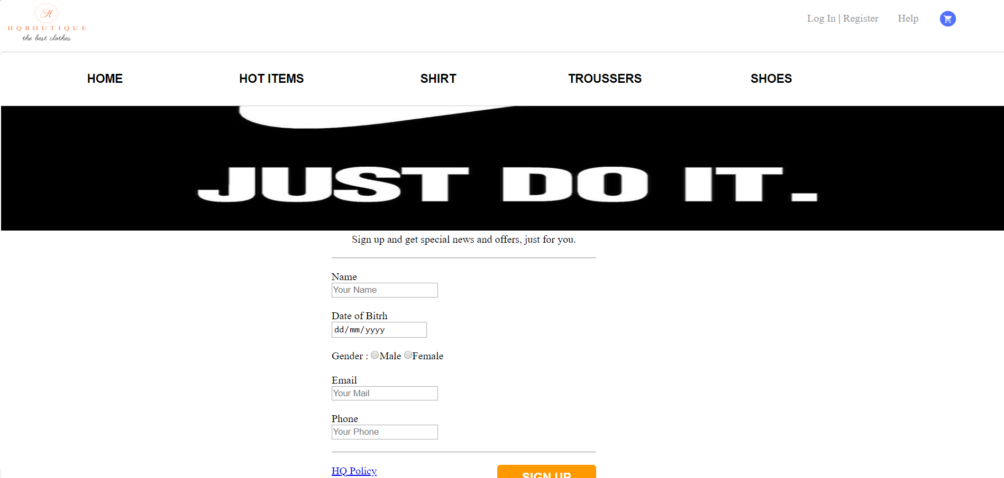

* + **Đăng nhập**
    - Nội dung: Hiển thị màn hình đăng nhập giúp người dùng đăng nhập vào hệ thống.
    - Kỹ thuật: Sử dụng html, css.
      1. Khi người dùng nhập username và password và nhấp nút “LOG IN”, hệ thống đưa người dùng vào trang tài khoản.
      2. Kiểm tra dữ liệu bằng JS(onmouseover): Nếu như thông tin sai thì thông báo để người dùng nhập lại thông tin.
      3. Các thẻ <ul>, <li>:Tạo danh sách sản phẩm theo từng danh mục.
      4. Các thẻ <img>: Dùng để hiển thị những hình ảnh quảng cáo.

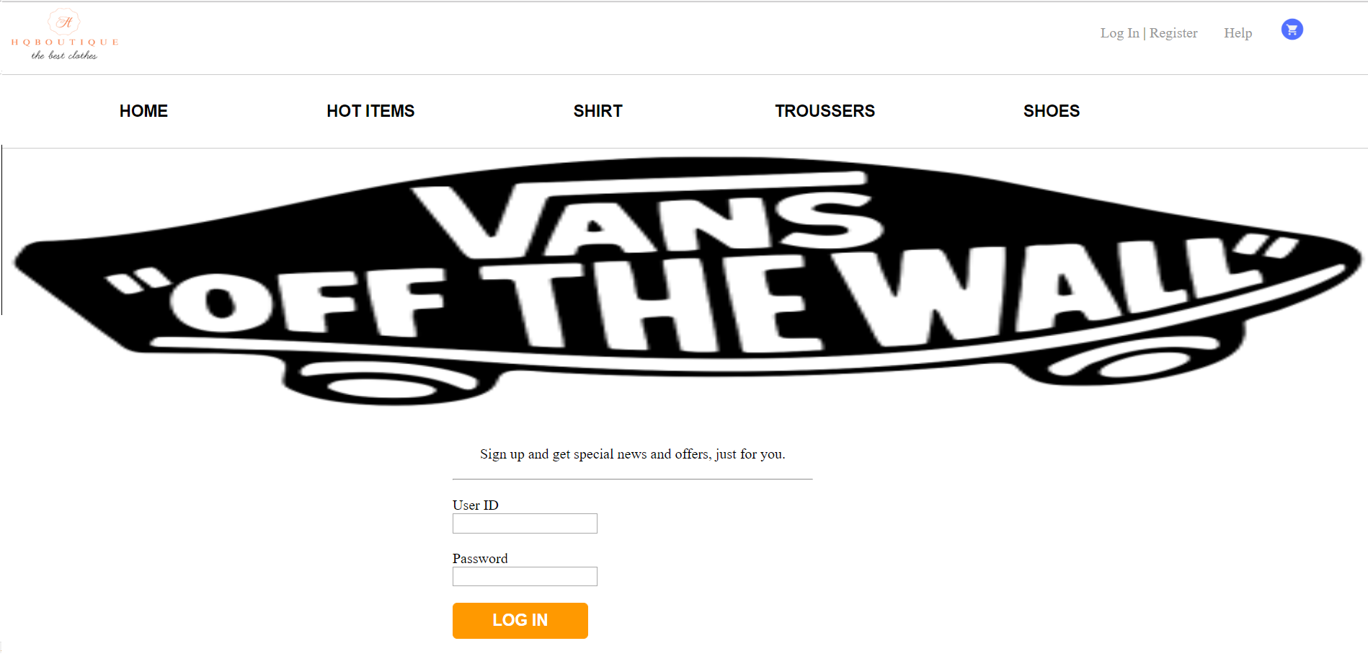

* + **Hot Items.**
    - Nội dung: Hiển thị danh sách các sản phẩm bán chạy nhất của shop, giúp khách hàng nắm bắt được xu hướng thời trang hiện tại để chọn cho mình những sản phẩm phù hợp.
    - Kỹ thuật: Sử dụng html và css với các thuộc tính:
      1. Các thẻ <ul> <li>: Dùng để hiển thị từng loại danh sách sản phẩm và thương hiệu cho người dùng lựa chọn
      2. Hiệu ứng hover: Khi trỏ chuột vào sản phẩm thì border đổi màu báo hiệu cho người dùng biết mình đang trỏ chuột vào sản phẩm nào.
      3. Các thẻ <img>: Dùng để hiển thị những hình ảnh sản phẩm.

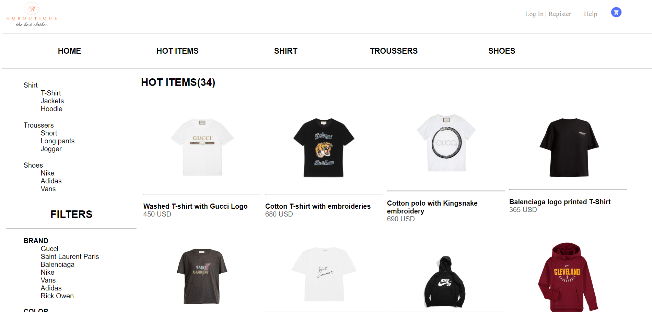

* + **DetailAo1**
    - Nội dung: Hiển thị thông tin chi tiết sản phẩm.
    - Kỹ thuật: Sử dụng html, css và javascript với các thuộc tính:
      1. Hiệu ứng JS(onmouseover): Khi trỏ chuột vào hình ảnh thumnail thì hình ảnh lớn cũng thay đổi theo.
      2. Các thẻ <ul>, <li>:Tạo danh sách hình ảnh thumnail của sản phẩm.
      3. Các thẻ <img>: Dùng để hiển thị những hình ảnh chi tiết của sản phẩm.
      4. Thẻ select: Giúp người dùng dễ dàng chọn size cho mình.

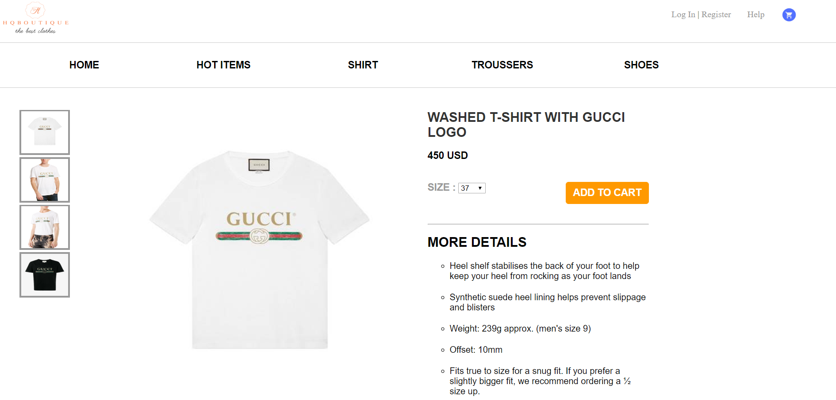

* + **Cart**
    - Nội dung: Hiển thị giỏ hàng và thanh toán, giúp người dùng ở xa có thể mua hàng thuận tiện, hoặc những người bận rộn có thể mua hàng nhanh nhóng.
    - Kỹ thuật: Sử dụng html, css.
      1. Hiện hóa đơn thanh toán cho khách hàng, khi khách hàng nhấn nút thanh toán, tiền sẽ được chuyển về shop, và hàng được giao đến tận tay khách hàng.

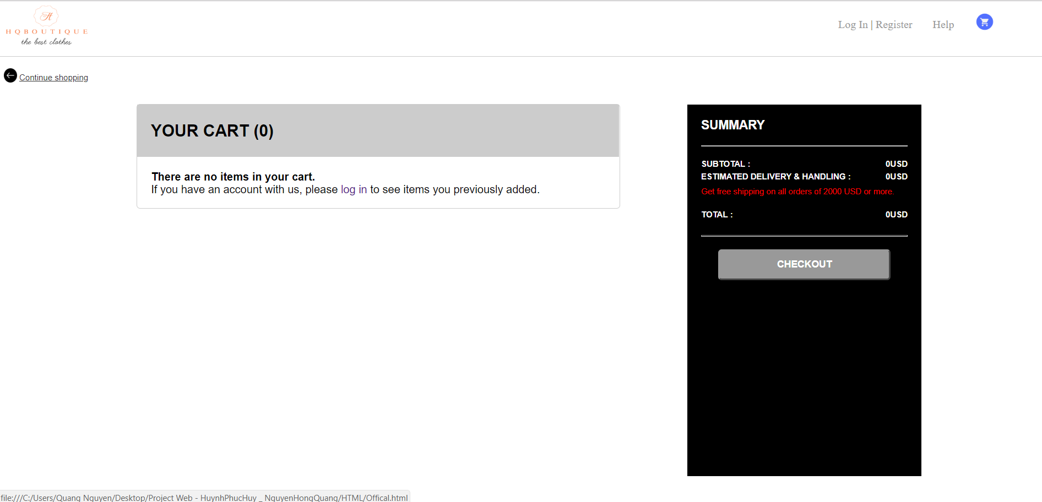

* + **Help**
    - Nội dung: Trang dùng để hỗ trợ cho khách hàng nếu họ cần giúp đỡ, hỗ trợ trong việc mua hàng, bảo hành sản phẩm…
    - Kỹ thuật: Sử dụng html, css.
      1. Khách hàng nhấp chọn vào những mục cần hỗ trợ, trang sẽ chuyển đến trang hỗ trợ theo nhu cầu của khách hàng .

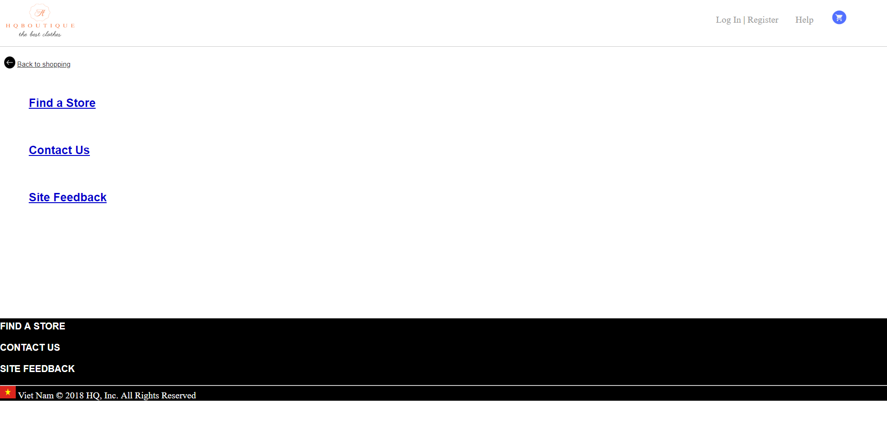

**IV. Kết luận:**

**1. Về phần giao diện :**

- Dễ nhìn , không màu mè làm rối người sử dụng . Thiết kế một cách đơn giản hóa cho người dung dễ sử dụng .

- Hạn chế : còn vài chi tiết bị lỗi , không sử dụng bootstrap , không scale được .

**2. Về phần yêu cầu , các chức năng :**

+ Thực hiện được :

- Đăng ký tài khoản

- Đăng nhập tài khoản

- Xem các sản phẩm

- Xem chi tiết sản phẩm

+ Không thực hiện được:

- Internet banking

- Tìm kiếm sản phẩm

**3. Hướng phát triễn:**

- Sẽ sử dụng bootstrap cho giao diện trở nên hoàn hảo hơn .

- Sẽ cho thêm những tính năng chưa có như tìm kiếm , internet banking , … và phát triễn thêm những tính năng mới .

- Phát triển web trên mobile và sẽ có ứng dụng mobile cho web này .

Nguồn sử dụng : Google